Lernzielkontrolle – Lernziele, Gesund beginnt im Mund!

Welche Ziele hat Zahn- & Mundpflege?
- Gesunde Zähne und saubere feuchte Schleimhäute.
- Karies vermeiden und Probleme bei Prothesen erkennen.
- Schmerzfreiheit und vermeiden von Infektionen.
- Auf die allgemeine Gesundheit hat die Mundgesundheit keine Auswirkung

Mund- & Zahnpflege – welche Aussagen sind richtig?
- Putzen der Zähne (wenn vorhanden) ist wichtig – Auswischen der Mundhöhle mit Tupfer ist nicht ausreichend.
- Bei Nichtentfernung von Belägen länger als 2 Tage beginnt die Entstehung von Karies.
- Bei Patienten mit Magensonde kann auf Zahnreinigung verzichtet werden.
- Zuckerhaltige Geschmacksstoffe greifen Zähne an. Saure Geschmacksstoffe sind dagegen ungefährlich.

Zusammenhänge Mundgesundheit & Allgemeinerkrankungen?
- Gute Mundhygiene vermeidet das Risiko von Lungenentzündungen.
- Schlechte Mundgesundheit erschwert die Einstellung eines Diabetes.
- Rauchen schadet der Mundgesundheit nicht.
- Mundgesundheit hat Auswirkungen auf viele Allgemeinerkrankungen.

Zusammenhänge Mundgesundheit & Allgemeinerkrankungen?
- Gutes Kauvermögen hat Einfluss auf Gebrechlichkeit und kognitiven Abbau (Demenz).
- Menschen die gut kauen können, können auch mit Stress besser umgehen.
- Schlechte Mundgesundheit wirkt sich nicht auf die Durchblutung aus.
- Rheuma und Parodontitis haben nicht miteinander zu tun.

Lernzielkontrolle – Basiswissen Mundpflege – Teil 1

Was bezeichnet man als Dentin?
- Zahnschmelz
- Zahnbein
- Keramische Zahnfüllung
- Fluoridhaltige Zahnpasta

Was ist das Parodontium?
- Zahnnerv
- Zahnwurzel
- Zahnhalteapparat
- Zahnfleischentzündung

Der Zahn 16 ist der ...
- ... obere mittlere Schneidezahn vom Bewohner aus auf der linken Seite
- ... untere zweite kleine Backenzahn vom Bewohner aus auf der rechten Seite
- ... erste große Backenzahn vom Bewohner aus oben rechts
- ... erste große Backenzahn vom Bewohner aus oben links

Welche Aussagen zu Plaque sind richtig?
- Plaque besteht aus Speiseresten
- Bakterien + Zucker = Säure
- Bakterien + Fett/Eiweiß = Zahnstein

Welche Zahnflächen sind besonders kariesgefährdet?
- Fissuren und Grübchen der Backenzähne
- Zahnzwischenräume
- Glattflächen der Zähne
- Zahnhälse und Füllungsränder

Zahnbeläge?
- Biofilm + Mineralien aus dem Speichel = Karies
- Zahnzwischenräume
- Glattflächen der Zähne
- Zahnhälse und Füllungsränder

Welche Aussagen zu Gingivitis/Parodontitis sind richtig?
- Unter Gingivitis versteht man starke Zahnschmerzen und Kariesbefall
- Eine Gingivitis ist eine bakterielle Zahnfleischentzündung und zeichnet sich durch hellrosa Zahnfleisch und freiliegende Zahnhälse aus
- Eine Zahnfleischentzündung erkennt man an gerötetem, geschwollenem Zahnfleisch und Blutung auf Sondierung
- Bläulich verfärbtes Zahnfleisch & eine vergrößerte Zunge kennzeichnen eine Parodontitis
- Parodontitis ist eine bakterielle, entzündliche Erkrankung des Zahnhalteapparates. Eine Parodontitis erkennt man in der Regel an entzündetem Zahnfleisch, in fortgeschrittenem Stadium an gelockerten Zähnen

Welche Aussagen zur Zahnreinigung sind richtig?
- Die Zahnbürste sollte weiche Borsten haben
- Mit Dreikopfbürsten werden drei Zahnflächen gleichzeitig geputzt, weshalb diese Bürsten in jedem Fall bevorzugt eingesetzt werden sollten
- Moderne 3-D-Zahnbürsten erreichen 95 % der Zahnoberflächen
- Zahnzwischenräume reinigt man am besten mit der Munddusche
- Für die Reinigung der Zahnzwischenräume werden Interdentalbürsten verwendet

Zahnpasta sollte ...
- ...fluoridhaltig sein
- ...einen möglichst niedrigen pH-Wert haben
- ...bei freiliegenden Zahnhälsen wenig bzw. nicht abrasiv sein

Fluoride ...
- ...machen die Zähne säurebeständiger
- ...hemmen den Bakterienstoffwechsel
- ...sind in Verbindung mit Fructose vor allem in Apfelmus enthalten
- ...remineralisieren Karies im Anfangsstadium
- ...helfen bei der Verdauung

Lernzielkontrolle – Basiswissen Mundpflege – Teil 2

Die Mundschleimhaut...
- ...wird auch Mukositis genannt
- ...enthält kleine Speicheldürsen
- ...ist elastisch und es fehlen Haare und Schweißdrüsen
- ...die oberste Schicht besteht aus Endothel

Welche Aussage zur Mundhöhle ist richtig?
- Der Gaumen hat einen harten und einen weichen Anteil
- Der Mundvohof wid auch Umschlagfalte genannt
- Die Zunge schmeckt süß vor allem im Bereich der Wurzel
- Die Zunge ist nur für Sprache, Nahrungsaufnahme und Geschmack wichtig

Mögliche Ursachen von Mundtrockenheit sind ...
- ...Bestrahlung im Kopf-Hals-Bereich
- ...Bettlägerigkeit
- ...Medikamentennebenwirkungen (z. B. Antidepressiva)
- ...übertriebene Mundpflege
- ...Mundatmung

Mundtrockenheit erkennen Sie zum Beispiel an ...
- ...trockener, rissiger Mundschleimhaut – Lippen kleben
- ...zähem, grünen Speichel und Fieber
- ...Schmerzen des Patienten bei Nahrungsaufnahme und Zahnpflege
- ...ständigem Hunger

Welche Mittel/Methoden eignen sich gut zum Feuchthalten der Mundschleimhaut?
- Alle 1/2 Stunde eine Zitronenscheibe lutschen
- Glandosane-Spray ist für alle Patienten gut geeignet
- Regelmäßiges Spülen mit Limonade
- Trinken und tränken vor allem mit Wasser und Tee
- pflanzliche Öle

Welche Aussagen zur Zungenpflege treffen zu?
- Für die Zungenpflege eignen sich stabile Zungenschaber, die vom Zungengrund zur Zungenspitze bewegt werden
- Löffel zum Reinigen der Zunge sind grundsätzlich nicht geeignet
- Borken auf der Zunge lassen sich am besten mit Essigessenz lösen
- Mundsperrer aus Holz sind kostengünstig und unbedenklich

Mundgeruch entsteht...
- ...meist aufgrund von Verdauungsstörungen
- ...fast immer durch Lebensmittel, Rauchen oder Alkohol
- ...oft aufgrund ungenügender Mundhygiene
- ...durch Beläge auf der Zunge oder den Zähnen
- ...unter Umständen bei Krankheiten wie Diabetes oder bei einem Tumor

Lernzielkontrolle – Aufbauwissen Kinder

Milchzähne sind im Vergleich zu bleibenden Zähnen...
- Dunkler
- Weniger mineralisiert
- Der Nerv ist größer
- Lücken vor allem zwischen den Frontzähnen sind nicht normal

Welche Aussagen zum Gebiss eines Kindes sind richtig?
- Mit 3. Jahr ist das Milchgebiss vollständig
- Der Eckzahn unten rechts trägt die Bezeichnung 83
- Der bleibende 1. große Backenzahn bricht in der Regel mit acht Jahren durch
- Zwischen dem 9. und 12. Lebensjahr brechen die Eckzähen und Prämolaren durch

Welche Aussagen zu frühkindlicher Karies sind richtig?
- Frühkindliche Karies entsteht nur aufgrund ungenügender Mundhygiene
- In der Regel beginnt frühkindliche Karies an den Oberkeifer-Seitenzähnen
- Sie ist sehr schmerzhaft und kann dazu führen, dass die Nahrung verweigert wird
- Im weiteren Verlauf kann es zu Abszessen mit Fieber kommen

Wieviel Zahnpasta – wieviel Fluorid?
- Bis zwei Jahren Kinderzahnpasta (500 ppm) 2x täglich erbsengroß
- Bis zwei Jahren Kinderzahnpasta (500 ppm) 2x täglich reiskorngroß
- 2.-6. Geburtstag normale Zahnpasta (1000 ppm) 2x täglich erbsengroß
- 2.-6. Geburtstag normale Zahnpasta (1000 ppm) 2x täglich reiskorngroß
- Bei der Wahl der Zahnpasta spielt der Geschmack keine Rolle

Was ist bei der Durchführung der Mundhygiene zu beachten?
- Ankündigen der Maßnahmen lenkt das Kind ab und sollte daher unterlassen werden
- Die Systematik sollte immer wieder verändert werden, damit es nicht langweilig wird
- Kleinkindern kann man zu zweit aber auch allein die Zähne putzen
- Das Kind soll nur nachputzen, weil es nicht putzen kann

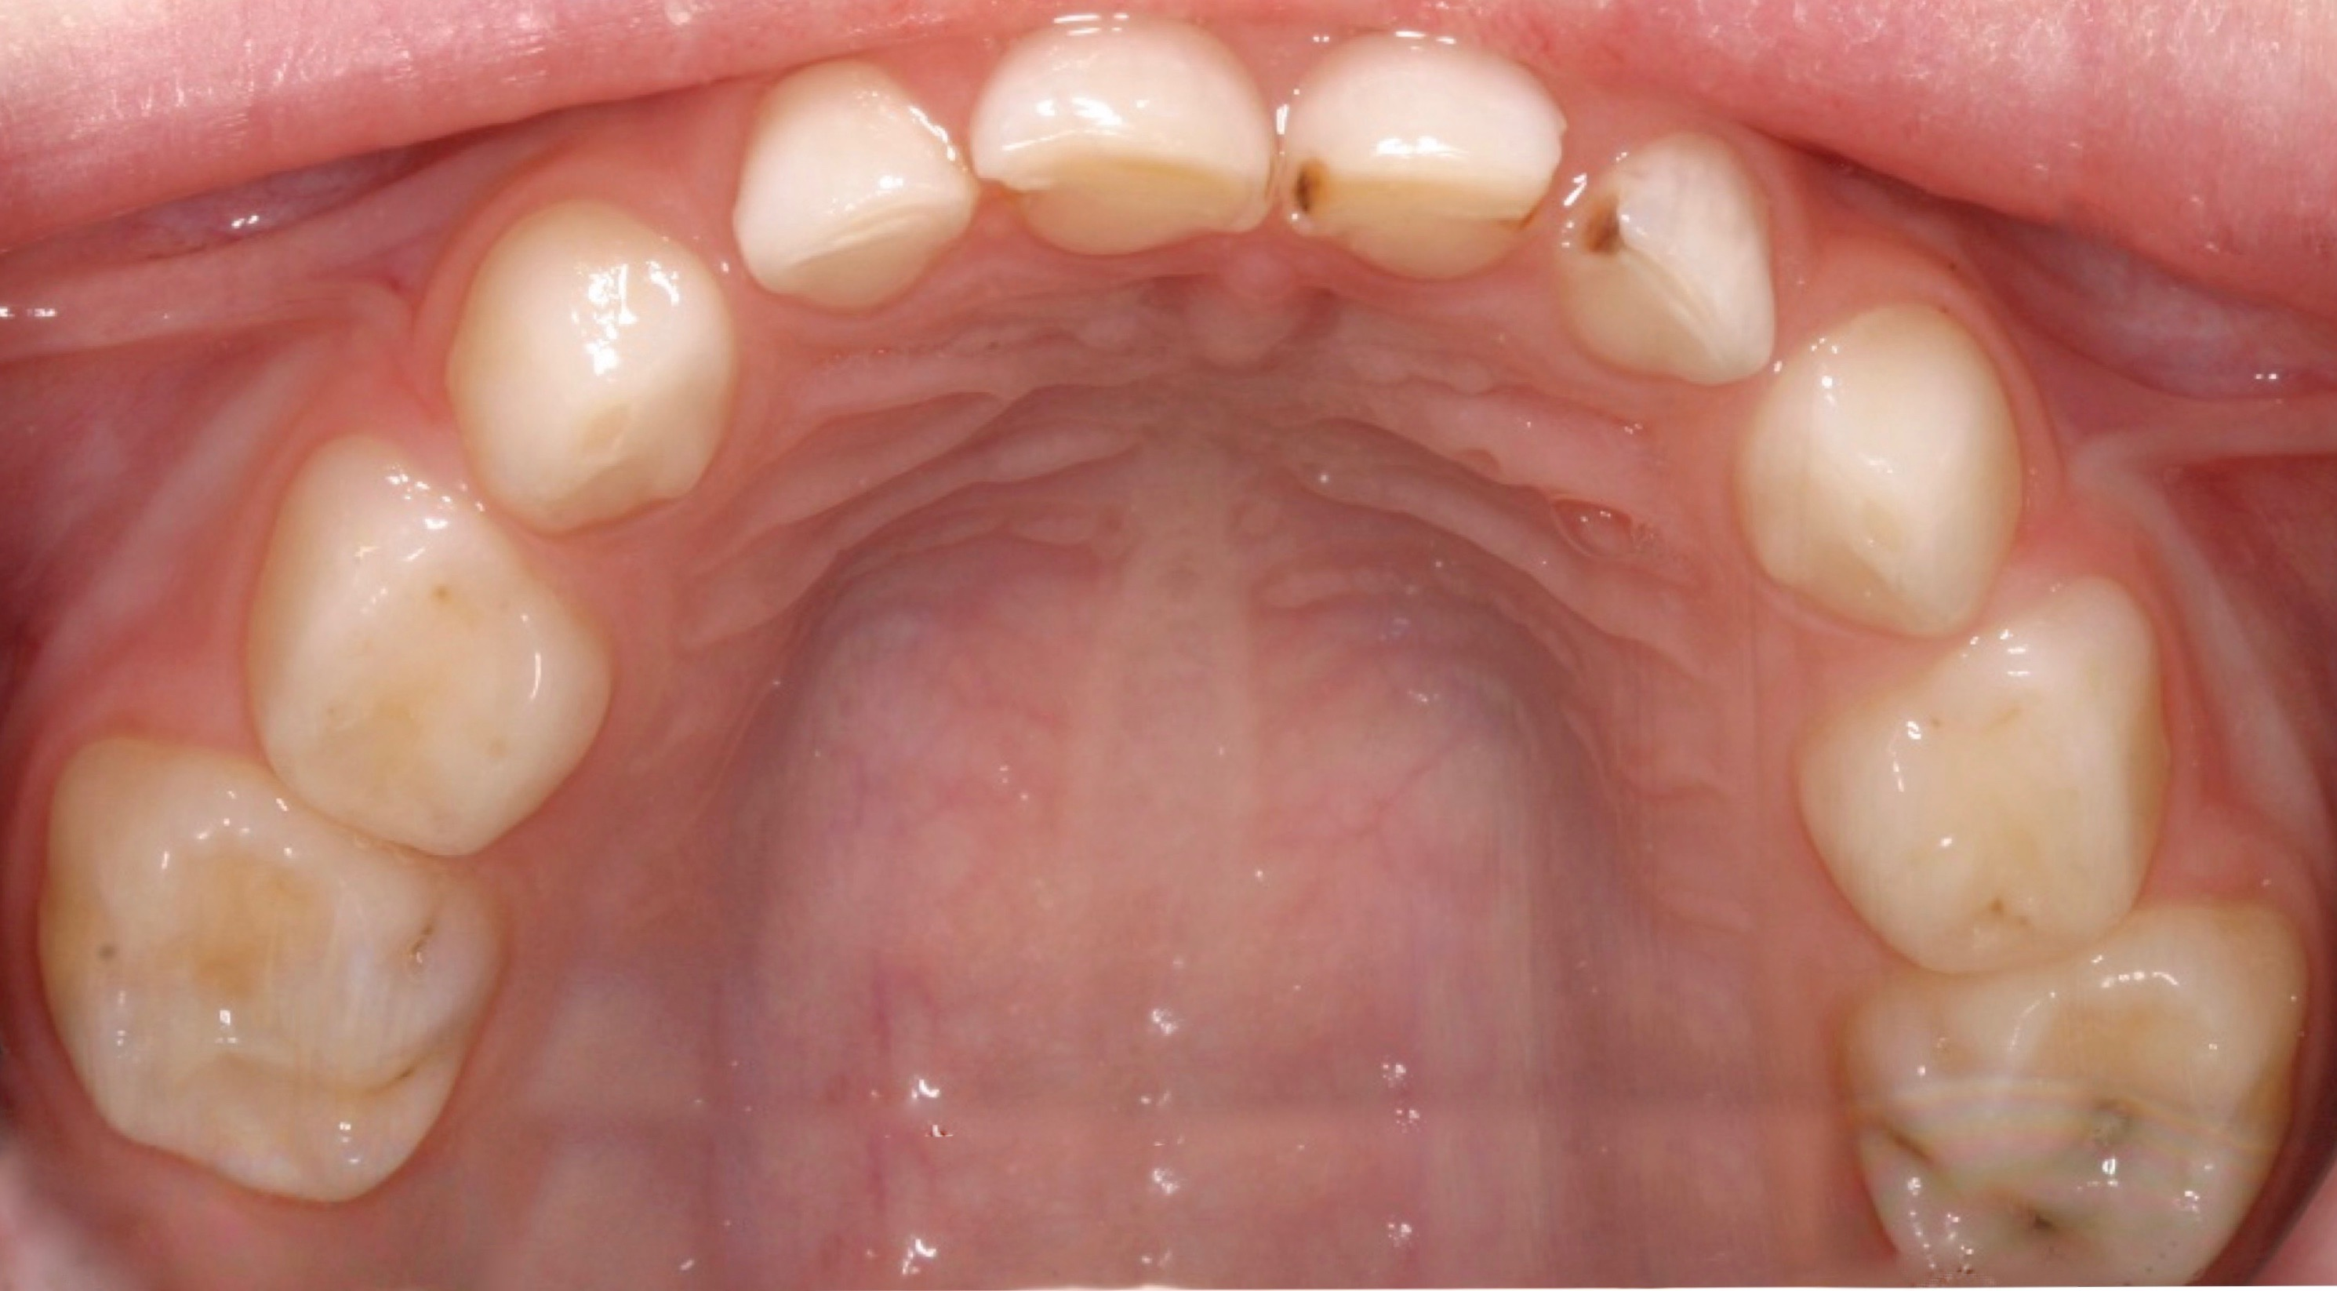
Was sehen Sie?
- Karies an den Zähnen 12 und 15
- Karies an den Zähnen 61 und 16
- Karies an den Zähnen 61 und 65

Lernzielkontrolle – Aufbauwissen Zahnersatz

Welche Aussagen zu Zahnersatz sind richtig?
- Festsitzender Zahnersatz sind Kronen / Brücken auf eigenen Zähnen oder Implantaten
- Nur Totalprothesen sind herausnehmbar
- Teil-, Totalprothesen und abnehmbare Brücken sind herausnehmbarer Zahnersatz
- Teilprothesen unterscheidet man nach den Verbindungselementen in Klammer-, Geschiebe- oder Teleskopprothesen

Welche Aussagen zu Teilprothesen sind richtig?
- Zu den Verbindungselementen zählen u.a. Klammern, Geschiebe und Teleskope
- Implantate sind Teile der Prothese und werden zum Putzen mit herausgenommen
- Zahnersatz mit rosafarbenem Kunststoff ist in der Regel herausnehmbar
- Teilprothesen lassen sich am besten mit einer Hand herausnehmen

Welche Aussagen zu Komplikationen bei Zahnersatz sind richtig?
- Aufgrund von Knochenschwund können Passungenauigkeiten bei Prothesen auftreten
- Durch mechanisches Trauma oder mangelnde Mundhygiene sind Druckstellen, Pilzbefall oder Entzündungen möglich
- Metallische Brücken brechen nie, da sie sehr stabil sind
- Kauflächenabrieb durch langjährigen Gebrauch, Verblendabplatzungen, Prothesensprünge und Prothesenbrüche sind gängige Komplikationen.
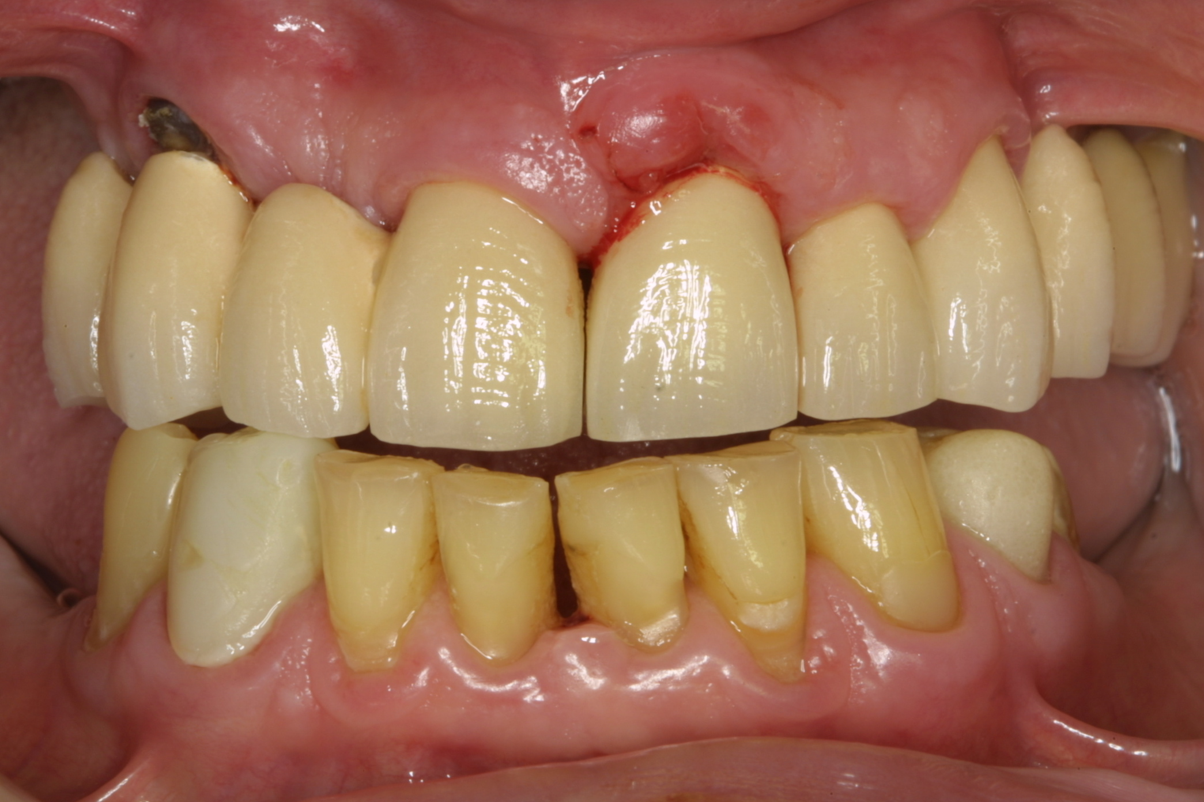
- An Kronenrändern kann Sekundärkaries auftreten

Welche Aussagen zu diesem Bild sind richtig?
- Das Zahnfleisch an 11 ist gerötet und geschwollen
- Das Zahnfleisch an 21 ist gerötet und geschwollen
- Am Kronenrand an 13 ist eine dunkle Stelle zu sehen
- Am Kronenrand an 43 ist eine dunkle Stelle zu sehen

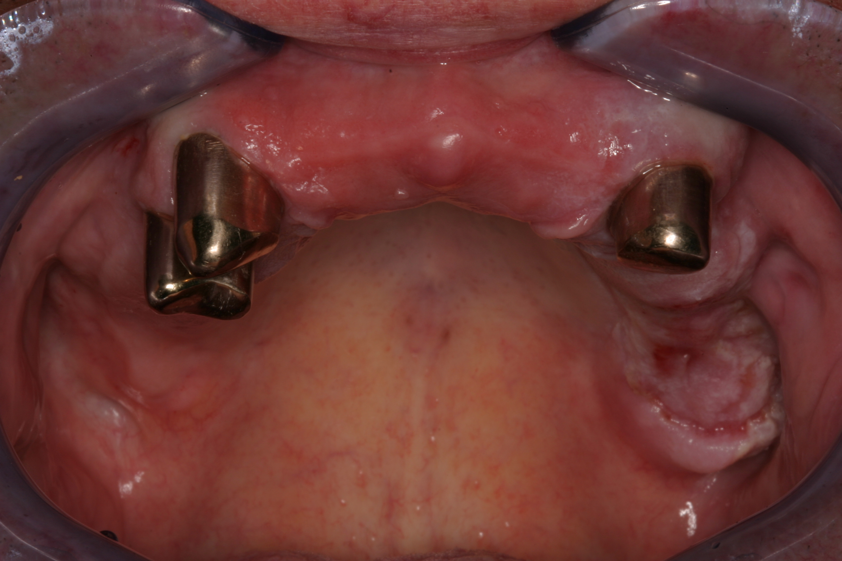
Was sehen Sie?
- Teleskopkronen an den Zähnen 14,13,23
- Klammerkronen an den Zähnen 14,13,23
- Stark gerötetes Zahnfleisch am Zahn 23
- Schleimhautveränderung im 1. Quadranten
- Schleimhautveränderung im Oberkiefer links
- Karies an den Zähnen 52 und 55

Lernzielkontrolle – Pflegeritual & Pflegefilm

Welche Aussagen zur Zahnpflege sind richtig?
- Wenn möglich im Sitzen und mit Handtuch auf der Brust
- Putzen wegen der besseren Sicht am besten von vorne
- Mit dem freien Arm den Kopf stützen und evtl. die Wange abhalten
- Um den Patienten zu fordern, sollte die Systematik immer wieder verändert werden

Das benötige ich, um den Arbeitsplatz vorzubereiten:
- Ggf. kleine Taschenlampe, Handtuch und Einmalhandschuhe
- Kleinen Taschenspiegel und Waschlappen
- Zahnpasta auf Zahnbürste sowie Mundspülbecher mit Wasser
- Zahn- & Mundpflege ist ohne Nierenschale nicht möglich

Für die Inspektion der Mundhöhle gilt:
- Sie sollte bei guter Ausleuchtung vorgenommen werden (Taschenlampe)
- Kann am besten mit Hilfe trockener Holzspatel durchgeführt werden
- Inspektion des Mundbodens und der Zunge nur, wenn der Bewohner Schmerzen hat
- Die Zunge soll an den Gaumen gelegt, nach rechts und links bewegt sowie herausgestreckt werden, um den Mundboden und die Zunge beurteilen zu können

Welche Aussagen zur Zahnreinigung bei Schwerstpflegebedürftigen sind richtig?
- Zügig mit der Zahnreinigung beginnen und das Überraschungsmoment nutzen
- Langsame Annäherung über Hand-Arm-Schulter-Kopf
- Reinigung am besten von vorne
- Die Inspektion der Mundhöhle umfasst Zähne, Schleimhaut, Zunge u. Lippen
- Prothesen bei der Zahnpflege im Mund lassen, um den Bewohner nicht zu beunruhigen
- Um Aspirationen zu vermeiden, den Kopf überstrecken, ggf. Absaugzahnbürsten nutzen

Welche Reihenfolge bei Zahn- und Mundpflege ist sinnvoll?
- Inspektion der Mundhöhle, dann Prothesen entnehmen, reinigen & wieder einsetzen
- Prothesen entnehmen, reinigen & wieder einsetzen und dann Inspektion der Mundhöhle
- Entnahme der Prothesen, Inspektion der Mundhöhle, reinigen & ggf. einsetzen der Prothesen

Effektive Prothesenreinigung ...
- ...erfolgt am besten mit Waschbenzin
- ...erfolgt mit Zahnpasta und Bürste
- ...mit chemischer Reinigung (Tabs im Glas) ist ausreichend
- ...erfolgt sicher in der Hand tief im Waschbecken
- ...gelingt mit Prothesenbürsten mit weichen Borsten, die den Kunststoff nicht angreifen

Wie wird Haftcreme richtig angewendet?
- Haftcreme in einem Streifen auf ganzer Unterseite auftragen und kurz antrocknen lassen
- Eine Menge von 3 erbsengroßen Tupfen genügt
- Haftcreme 10 Sekunden antrocknen lassen und 10 Sekunden kräftig anpressen
- Patient 10 Minuten zubeißen lassen und 1 Stunde nichts essen
- Nach dem Auftragen 10 Minuten mit Essen und Trinken warten

Welche Aussagen treffen zu?
- Wenn sich abnehmbarer Zahnersatz nicht leicht herausnehmen lässt, sollte man einen Löffel zum Hebeln zu Hilfe nehmen
- Gaze- oder Stofftaschentücher erleichtern das Ausgliedern von abnehmbaren Brücken
- Wenn sich abnehmbarer Zahnersatz nicht herausnehmen lässt, sollte er nur noch im Mund gereinigt werde
- Bei Eingliederung von Klammerprothesen lassen sich Verletzungen der Wange nicht vermeiden

Beobachtungskriterien im Bereich der Mundhöhle?
- Probleme im Bereich der Zähne und der Schleimhäute sind von außen nicht erkennbar.
- Ausweichen bei der Mundpflege oder Veweigerung des Essens kann ein Zeichen für krankhafte Veränderungen in der Mundhöhle sein.
- Schwellungen und Asymmetrien im Bereich des Kopfes sind im Alter und bei Pflegebedürftigkeit häufig zu beobachten und müssen nicht weiter abgeklärt werden.
- Wenn Prothesen schaukeln, passen diese vielleicht nicht mehr richtig und Druckstellen lassen sich in den meisten Fällen vermeiden bzw. beheben.

Wann ist ein Zahnarztbesuch erforderlich?
- Eine Kontrolluntersuchung durch einen Zahnarzt alle 24 Monate ist ausreichend
- Wenn weiche abwischbare Beläge an den Zähnen sichtbar sind, da sich diese auch mit der Zahnbürste nicht entfernen lassen.
- Bei Zahnfleischbluten z. B. während des Zähneputzens
- Bei Mängeln am Zahnersatz z. B. Prothesenbruch/-sprung oder abgebrochene Klammer
- Bei Veränderungen in der Mundhöhle wie z. B. Entzündungen, Schwellungen, Druckstellen, Pilzbefall, Karies, gelockerte oder abgebrochene Zähne
- Wenn Nahrungsaufnahme bzw. Zähneputzen schmerzhaft ist oder verweigert wird

Zahnärztliches Bonusheft und Zahnärztliche Begleitung?
- Mindestens einmal pro Jahr muss durch den Zahnarzt eine Kontrolle und ein entsprechender Eintrag in Bonusheft gemacht werden – dann bekommt man höhere Zuschüsse, wenn Behnandlungen mit Zahnersatz notwendig sind.
- Zahnärztiche Untersuchung und professionelle Zahnreinigung sind wichtige Voraussetzungen für den Erhalt der Zahn- & Mundgesundheit.
- Bei zahnlosen Patienten oder bei Menschen mit Magensonde können Zahn- & Mundpflege vernachlässigt werden.
- Im Notfall sind auch Behnandlungen in Narkose möglich – viele Behandlungen sind aber auch ohne Narkose durchführbar.

